Министерство транспорта Российской Федерации

Федеральное государственное автономное образовательное

учреждение высшего образования

«Российский университет транспорта»

(ФГАОУ ВО РУТ(МИИТ), РУТ (МИИТ)

Институт транспортной техники и систем управления

Кафедра «Управление и защита информации»

Лабораторная работа № 13

по дисциплине: «Программирование и основы алгоритмизации»

на тему: «Переменные перечислимого типа»

Выполнил: ст. гр. ТУУ-111

Попов В.А.

Вариант №11

26.04.2025

(дата выполнения)

Проверил: к.т.н., доц. Сафронов А.И.

30.04.2025

(дата приёмки)

Зачтено

Москва – 2025 г.

1. **Цель**

Изучение применения перечислимых типов (*enum*) в языке *C#* для структурированного представления данных. Закрепление навыков работы с циклами и сортировкой значений *enum* без использования оператора *switch*.

1. **Формулировка задачи**

Создать консольное приложение на *C#*, которое выводит названия размеров одежды (*XS, S, M, L, XL, XXL*) в порядке возрастания или убывания в зависимости от строковой команды пользователя. Идентификаторы размеров заданы в перечислимом типе *SizeNames* с числовыми значениями в диапазоне [-2, 3]. Использовать цикл, оператор *switch* запрещён.

1. **Блок-схема алгоритма**

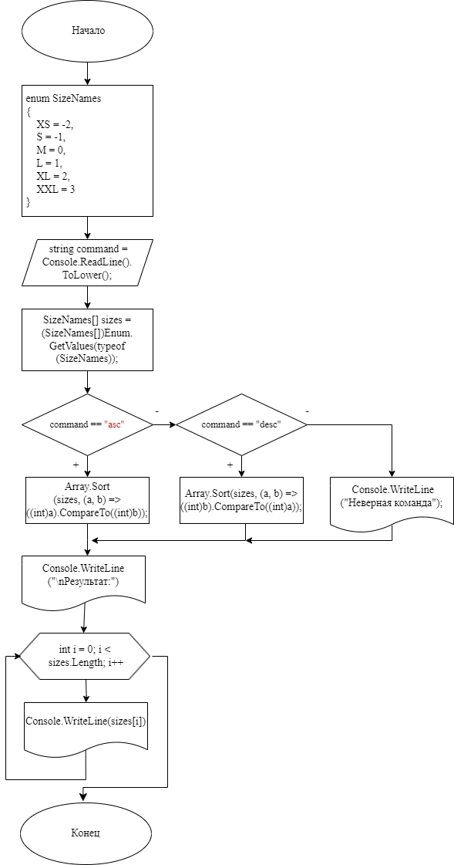

Рисунок 3.1 – Блок-схема алгоритма

1. **Подбор тестовых примеров**

Тест 1:

Ввод команды: asc

Ожидаемый вывод:

* XS
* S
* M
* L
* XL
* XXL

Тест 2:

Ввод команды: desc

Ожидаемый вывод:

* XXL
* XL
* L
* M
* S
* XS

Тест 3:

Ввод команды: abc

Ожидаемый вывод: Неверная команда

1. **Листинг кода**

using System;

namespace ClothingSizes

{

// Перечисление размеров одежды с числовыми значениями

enum SizeNames

{

XS = -2,

S = -1,

M = 0,

L = 1,

XL = 2,

XXL = 3

}

class Program

{

static void Main(string[] args)

{

Console.WriteLine("Введите команду (asc/desc):");

string command = Console.ReadLine().ToLower();

// Получение всех значений перечисления

SizeNames[] sizes = (SizeNames[])Enum.GetValues(typeof(SizeNames));

// Сортировка в зависимости от команды

if (command == "asc")

{

Array.Sort(sizes, (a, b) => ((int)a).CompareTo((int)b));

}

else if (command == "desc")

{

Array.Sort(sizes, (a, b) => ((int)b).CompareTo((int)a));

}

else

{

Console.WriteLine("Неверная команда");

return;

}

// Вывод результатов

Console.WriteLine("\nРезультат:");

for (int i = 0; i < sizes.Length; i++)

{

Console.WriteLine(sizes[i]);

}

}

}

}

1. **Расчет тестовых примеров на ПК**

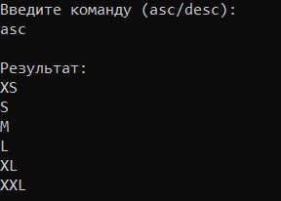

Рисунок 6.1 – Первый тестовый пример

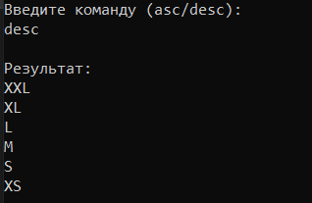

Рисунок 6.1.2 – Второй тестовый пример

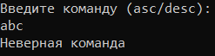

Рисунок 6.3 – Третий тестовый пример

1. **Вывод**

В ходе работы разработано консольное приложение на *C#*, использующее перечислимый тип *SizeNames* с заданным числовым диапазоном. Программа корректно выводит размеры одежды в порядке возрастания или убывания на основе пользовательского ввода. Все требования соблюдены. Программа прошла проверку на тестовых примерах и работает корректно.